[大连医科大学第二附属医院王琪团队在《Cell Death & Disease》发表的研究论文疑似存在图像重叠，引发科研诚信关注](https://mp.weixin.qq.com/s?__biz=MzkzMzc1Nzg1OQ==&mid=2247486567&idx=1&sn=a0ec211c3431fd2129984b6314fe3d79)

Figure 查重[Figure查重](javascript:void(0);)2025-04-14 07:12:15上海

**发表日期：**2025年2月27日

**作者与单位：**大连医科大学第二附属医院 王琪团队

**发表期刊：***Cell Death & Disease*

**论文标题：***Cancer-associated fibroblast-derived SDF-1 induces epithelial-mesenchymal transition of lung adenocarcinoma via CXCR4/β-catenin/PPARδ signalling*

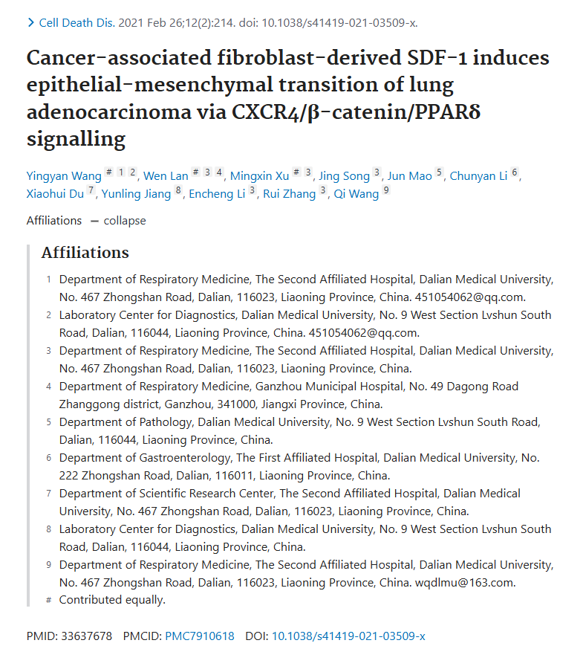



**经核查比对，本文内部部分实验图像存在以下重复现象：**

* 图2B和图6D出现部分重叠。

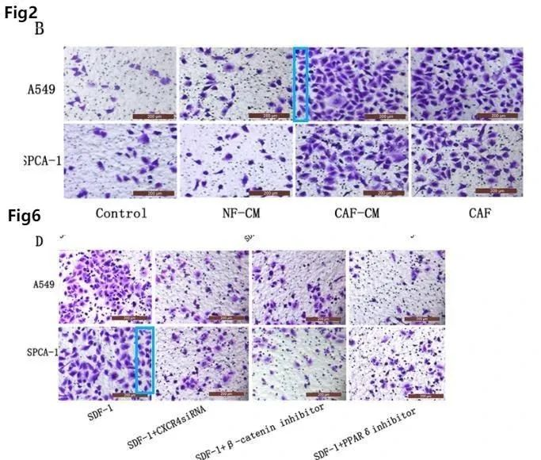

**补充说明：**

本研究曾对图6进行了更正。

在原图6C中，展示了多个Western blot条带结果。我们错误地重复使用了A549组的GAPDH条带，作为SPCA-1细胞核蛋白的内参照组蛋白，并据此进一步量化了β-catenin的相对表达水平。由于不同类型的内参蛋白可能对结果分析产生影响，该错误可能导致数据解释存在偏差。

为此，我们对原始实验数据进行了回溯，并找到了三个独立重复实验的结果，重新检测了SPCA-1细胞核蛋白中β-catenin及其对应组蛋白的表达水平。基于此，我们重新进行了β-catenin的相对量化分析。

幸运的是，修正后的数据并未改变β-catenin在各组间的统计学差异，因此研究结论仍然成立。

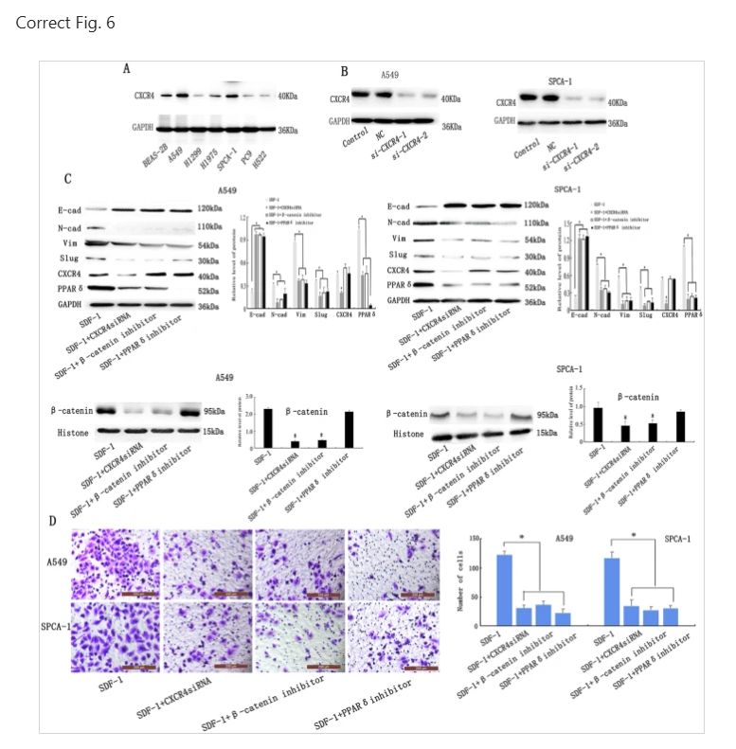

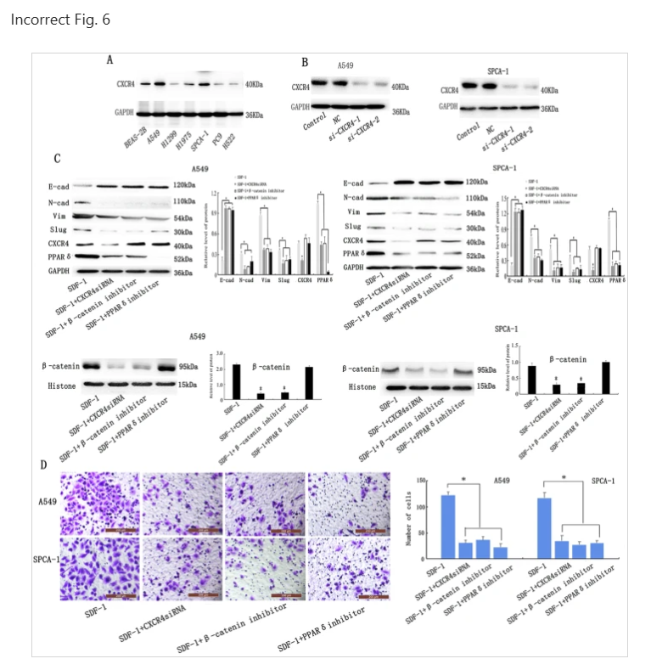

**参考信息：**https://pmc.ncbi.nlm.nih.gov/articles/PMC7910618/

**联系我们：**

如果您需要使用Figure查重服务，请扫描下方二维码，添加客服微信，了解更多详情。我们将竭诚为您服务，确保您的科研工作更加高效、可信。

